**PROIECT**

**SISTEME DE GESTIUNE A BAZELOR DE DATE**

Restaurant

Moisii Lucian 241

**CUPRINS**

1. Prezentarea bazei de date
2. Diagrama entitate-relație (ERD)
3. Diagrama conceptuală
4. Implementarea tabelelor în Oracle
5. Inserarea datelor în tabele
6. Subprogram stocat care utilizează două tipuri de colecții
7. Subprogram stocat care utilizează doua tipuri de cursoare
8. Subprogram stocat de tip funcț ie care să utilizeze într-o singură comandă SQL 3 tabele definite
9. Subprogram stocat de tip procedură care să utilizeze într-o singură comandă de tip SQL 5 dintre tabelele definite
10. Definiți un trigger de tip LMD la nivel de comandă
11. Definiți un trigger de tip LMD la nivel de linie
12. Definiți un trigger de tip LDD
13. Definiți un pachet care să conțină toate obiectele definite în cadrul proiectului
14. Definiți un pachet care să includă tipuri de date complexe și obiecte necesare unui flux de acțiuni integrate, specifice bazei de date definite (minim 2 tipuri de date, minim 2 funcții, minim 2 proceduri).

**1. Prezentarea bazei de date**

Acest proiect cuprinde proiectarea unei baze de date și rezolvarea unor probleme pe aceasta.

Tema aleasă pentru această bază de date are în centrul său gestiunea unui restaurant, în cadrul căreia sunt reținute informații despre personalul, comenzile, clienții, meniul, furnizorii și livrarea produselor ce aparțin acestei afaceri.

Restaurantul are o locație fizică unde se pot efectua comenzi ce vor urma a fi servite în locație, la pachet sau livrate. De asemenea, restaurantul dispune și de o platformă online prin cadrul căreia clienții pot da comandă.

Personalul restaurantului este format din șef (sau șefi daca sunt mai multe persoane care dețin împreuna restaurantul), manageri, bucătari-șefi, bucătari, ajutor de bucătar, pizzeri, ajutor de pizzeri, barmani, ajutor de barman, ospătari și livratori.

Furnizorii restaurantului sunt diferite firme locale sau lanțuri mari de magazinee prin care acesta se aprovizioneaza.

**2. Diagrama entitate-relație (ERD)**

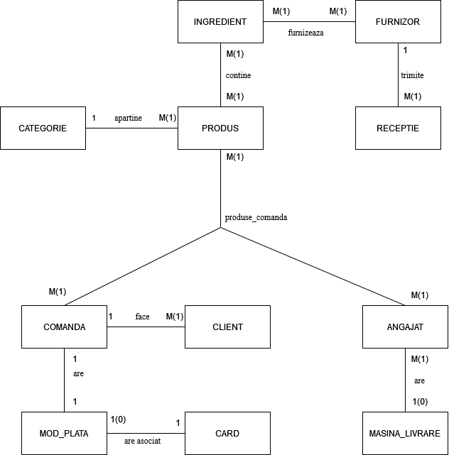

**3. Diagrama conceptuală**

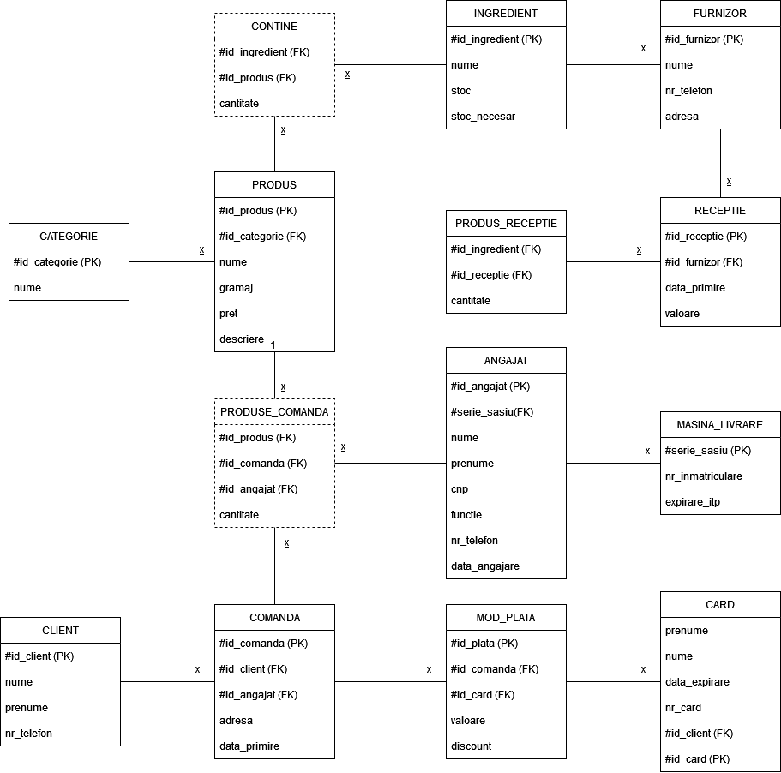

**4. Implementarea tabelelor in SQL**

1. Crearea tabelului CATEGORII:

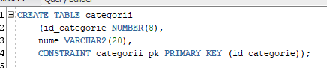

1. Crearea tabelului CLIENTI:

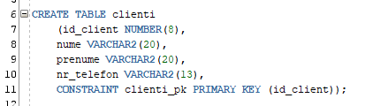

1. Crearea tabelului PRODUSE:

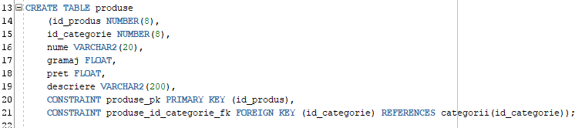

1. Crearea tabelului INGREDIENTE:

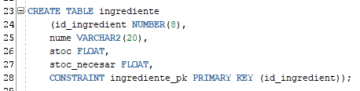

1. Crearea tabelului CONTINE:

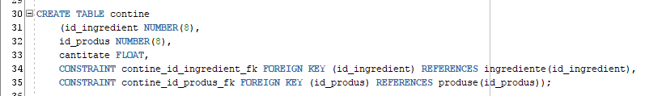

1. Crearea tabelului FURNIZORI:

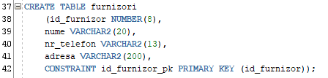

1. Crearea tabelului RECEPTII:

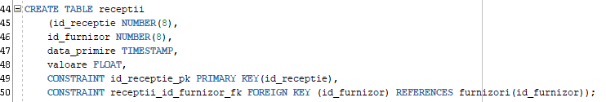

1. Crearea tabelului PRODUSE_RECEPTIE:

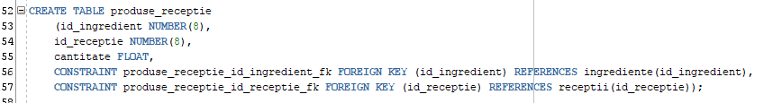

1. Crearea tabelului CARD:

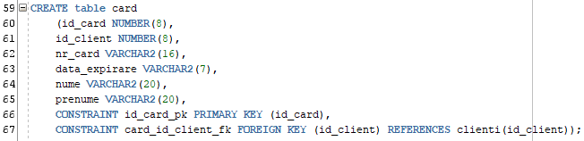

1. Crearea tabelului MASINI_LIVRARE:

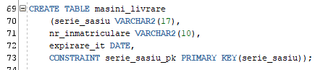

1. Crearea tabelului ANGAJATI:

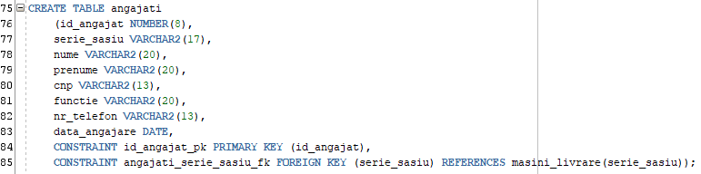

1. Crearea tabelului COMENZI:

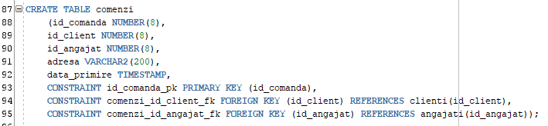

1. Crearea tabelului MOD_PLATA:

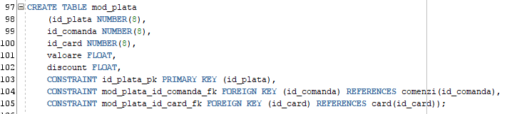

1. Crearea tabelului PRODUSE_COMANDA:

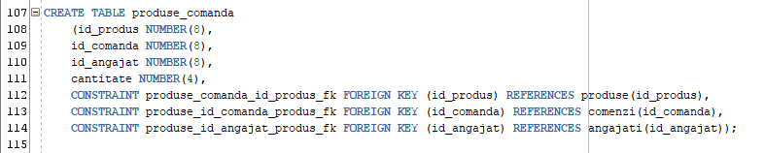

**5. Inserarea datelor în tabele**

1. Inserarea datelor în tabelul CATEGORII:

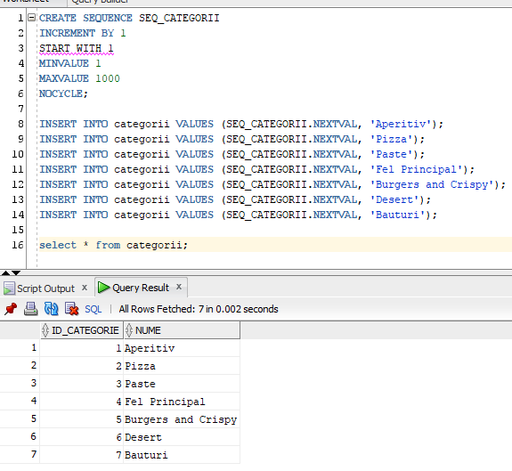

2. Inserarea datelor în tabelul CLIENTI:

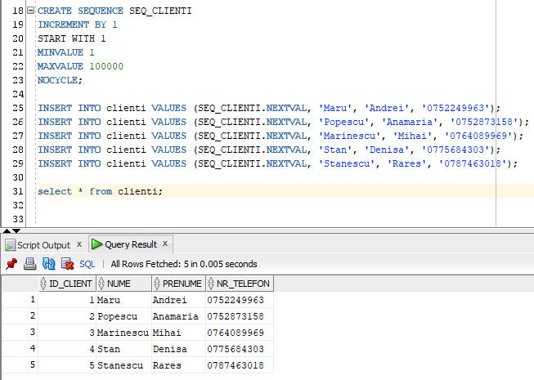

3. Inserarea datelor în tabelul PRODUSE:

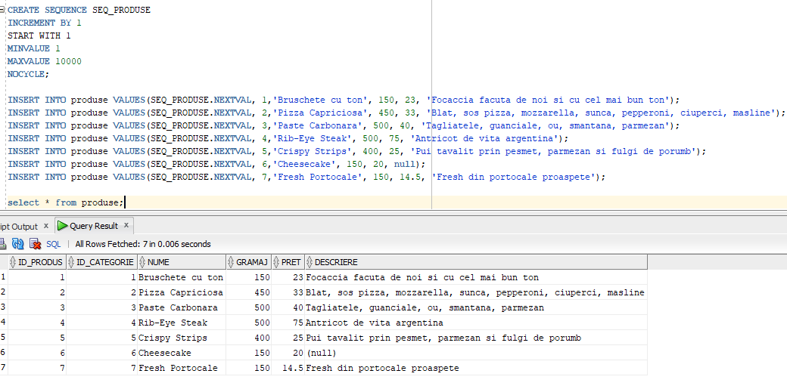

4. Inserarea datelor în tabelul INGREDIENTE:

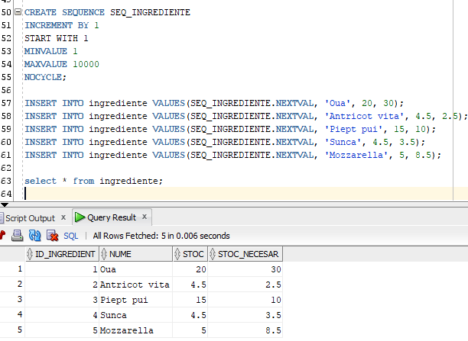

5. Inserarea datelor în tabelul CONTINE:

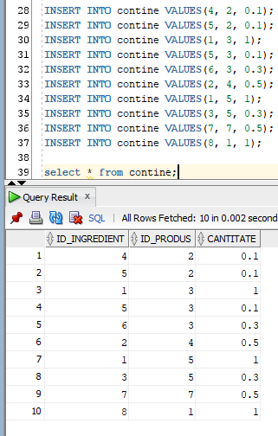

6. Inserarea datelor în tabelul FURNIZORI:

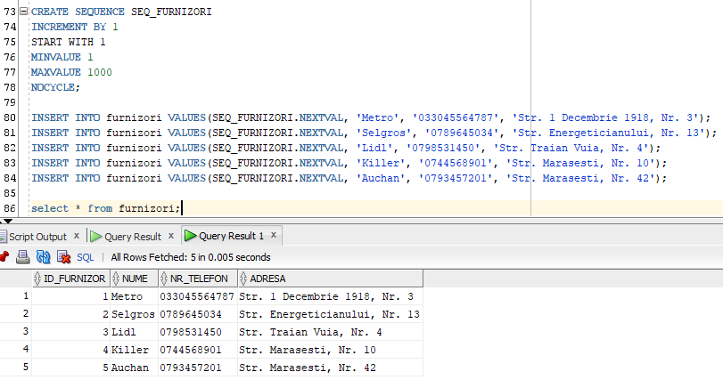

7. Inserarea datelor în tabelul RECEPTII:

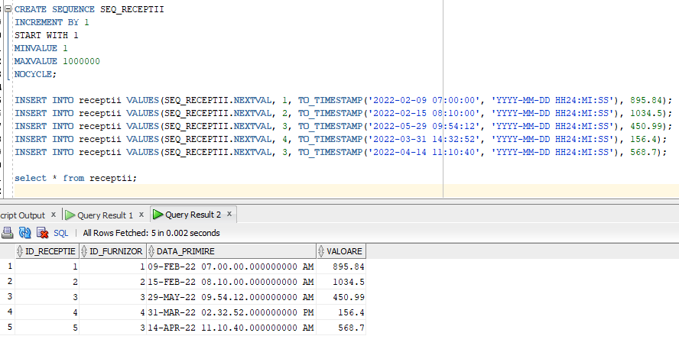

8. Inserarea datelor în tabelul PRODUSE_RECEPTIE:

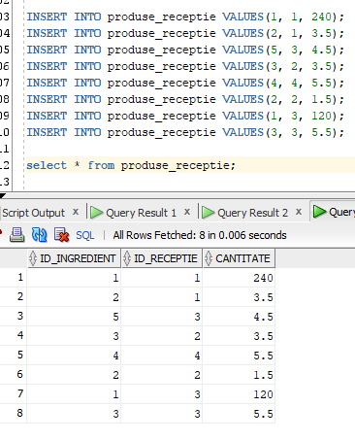

9. Inserarea datelor în tabelul CARD:

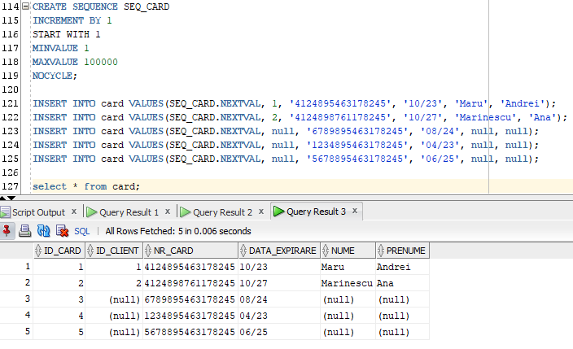

10. Inserarea datelor în tabelul MASINI_LIVRARE:

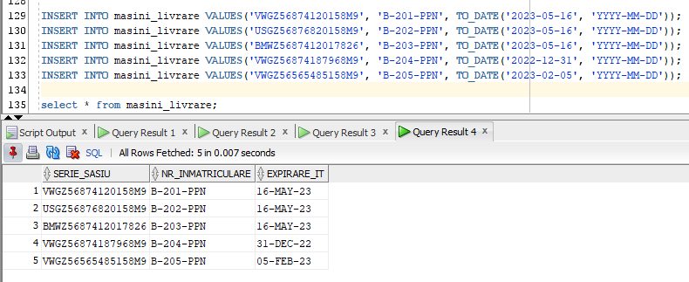

11. Inserarea datelor în tabelul ANGAJATI:

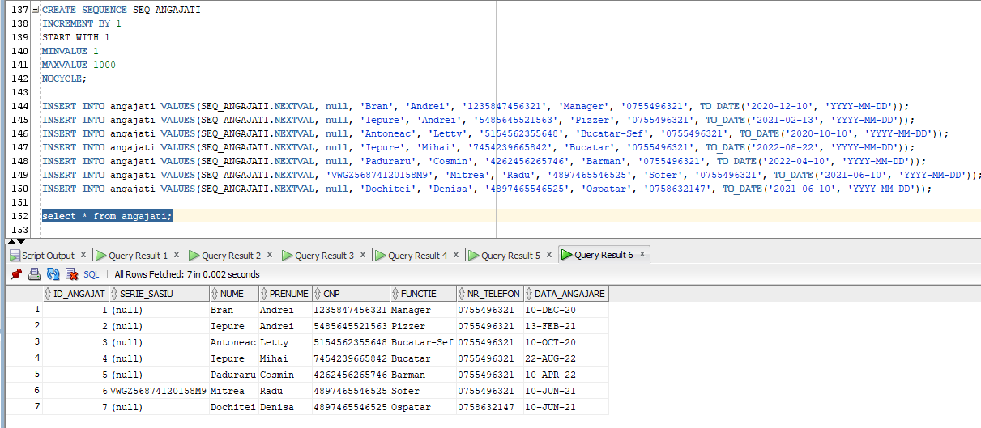

12. Inserarea datelor în tabelul COMENZI:

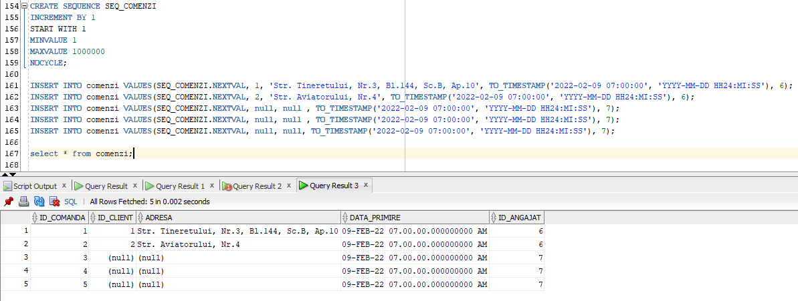

13. Inserarea datelor în tabelul MOD_PLATA:

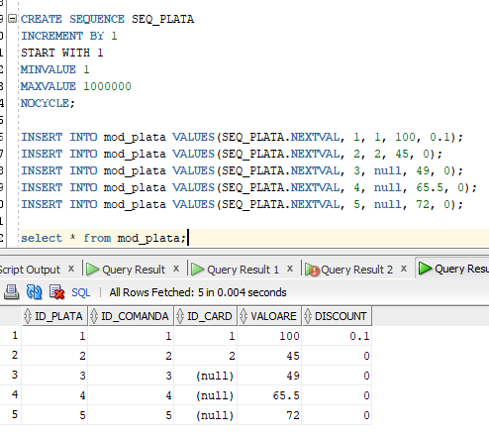

14. Inserarea datelor în tabelul PRODUSE_COMANDA:

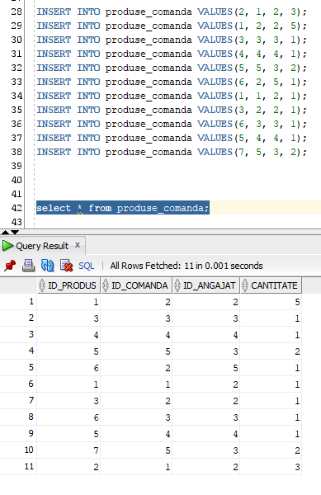

**6. Subprogram stocat care utilizează două tipuri de colecții**

*Scrieti o procedura ce afișează pentru fiecare categorie produsele din acea categorie, iar pentru fiecare produs ingredientele sale.*

CREATE OR REPLACE PROCEDURE ex_6

IS

TYPE produs IS RECORD (id_produs produse.id_produs%TYPE, nume produse.nume%TYPE);

TYPE vec_categorii IS TABLE OF categorii%ROWTYPE INDEX BY PLS_INTEGER;

TYPE vec_produse IS TABLE OF produs;

TYPE vec_contine IS VARRAY(20) OF (ingrediente.id_ingredient%TYPE);

v_produse vec_produse := vec_produse();

v_categorii vec_categorii;

v_contine vec_contine := vec_contine();

j INTEGER;

v_nume ingrediente.nume%TYPE;

a NUMBER(4);

BEGIN

SELECT * BULK COLLECT INTO v_categorii FROM categorii;

FOR i IN v_categorii.FIRST..v_categorii.LAST LOOP

SELECT id_produs, nume BULK COLLECT INTO v_produse FROM produse WHERE id_categorie = v_categorii(i).id_categorie;

DBMS_OUTPUT.PUT_LINE('Categoria ' || v_categorii(i).nume);

j := v_produse.FIRST;

WHILE j <= v_produse.LAST LOOP

DBMS_OUTPUT.PUT(v_produse(j).nume || ' : ');

SELECT COUNT(*) INTO a FROM contine WHERE id_produs = v_produse(j).id_produs;

IF a > 0 THEN

a := a - 1;

SELECT id_ingredient BULK COLLECT INTO v_contine FROM contine WHERE v_produse(j).id_produs = id_produs;

FOR k in v_contine.FIRST..v_contine.LAST LOOP

SELECT nume INTO v_nume FROM ingrediente WHERE id_ingredient = v_contine(k);

DBMS_OUTPUT.PUT(v_nume);

IF a > 0 THEN

DBMS_OUTPUT.PUT(', ');

a := a - 1;

END IF;

END LOOP;

ELSE

DBMS_OUTPUT.PUT('Nu exista inca ingrediente introduse pentru acest produs');

END IF;

j := v_produse.NEXT(j);

DBMS_OUTPUT.NEW_LINE;

END LOOP;

DBMS_OUTPUT.NEW_LINE;

END LOOP;

END ex_6;

BEGIN

ex_6();

END;

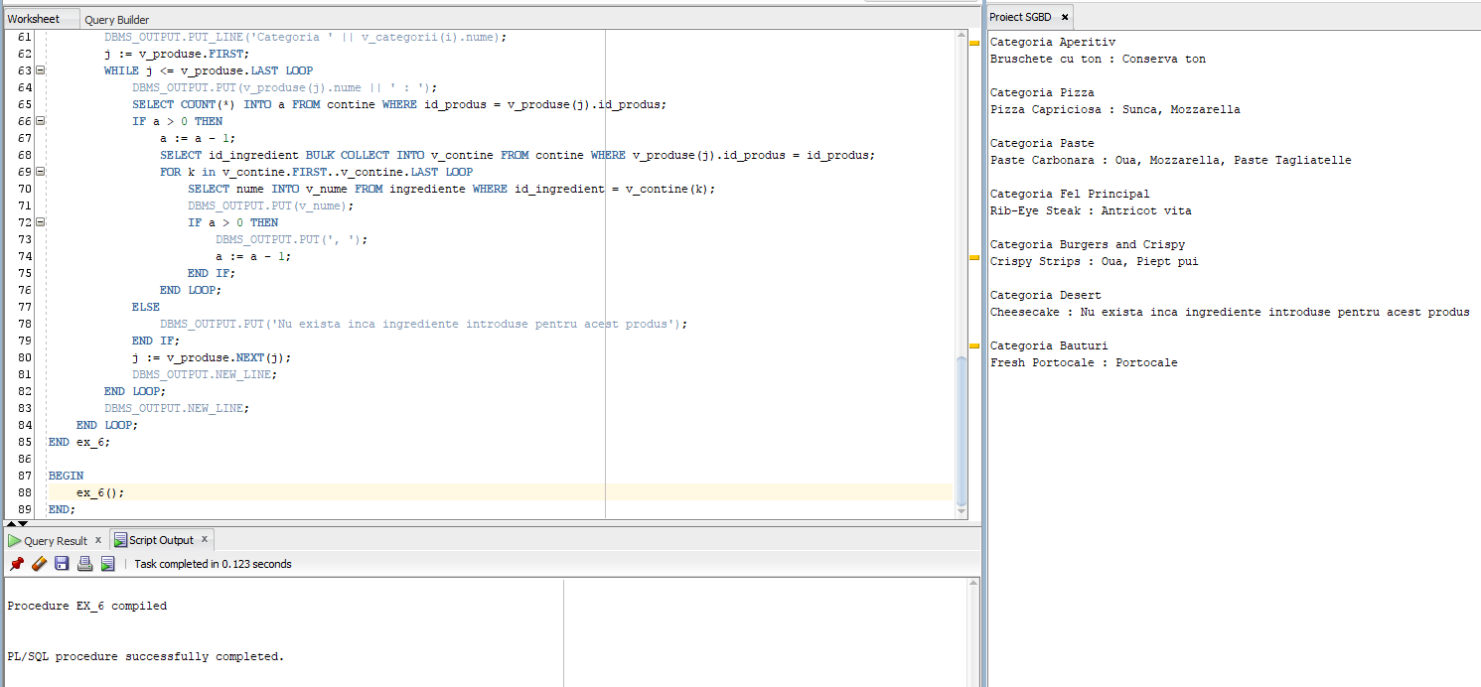

**7. Subprogram stocat care utilizează doua tipuri de cursoare**

*Să se scrie o procedură ce primește ca parametri numele și prenumele unui client și afișeaza data fiecărei comenzi precum și produsele comandate.*

CREATE OR REPLACE PROCEDURE ex_7

(p_nume clienti.nume%TYPE,

p_prenume clienti.prenume%TYPE)

IS

g_id_comanda comenzi.id_comanda%TYPE;

g_data_primire comenzi.data_primire%TYPE;

g_nume_produs produse.nume%TYPE;

g_index NUMBER(4) := 1;

g_comma BOOLEAN;

CURSOR c_comenzi_client

IS

SELECT id_comanda, data_primire FROM comenzi WHERE id_client = (SELECT id_client

FROM clienti

WHERE nume = p_nume AND prenume = p_prenume);

CURSOR c_produse_comanda (v_id_comanda comenzi.id_comanda%TYPE)

IS

SELECT id_produs FROM produse_comanda WHERE id_comanda = v_id_comanda;

BEGIN

DBMS_OUTPUT.PUT_LINE('Clientul cu numele ' || p_nume || ' ' || p_prenume || ' a dat comenzile:');

--cursor clasic

OPEN c_comenzi_client;

LOOP

FETCH c_comenzi_client INTO g_id_comanda, g_data_primire;

EXIT WHEN c_comenzi_client%NOTFOUND;

DBMS_OUTPUT.PUT(g_index || '. Comanda de la data de ' || TO_CHAR(g_data_primire, 'YYYY-MM-DD HH24:MI:SS') || ' contine: ');

g_comma := true;

--ciclu cursor cu parametru

FOR i IN c_produse_comanda(g_id_comanda) LOOP

SELECT nume INTO g_nume_produs FROM produse WHERE id_produs = i.id_produs;

IF g_comma THEN

DBMS_OUTPUT.PUT(g_nume_produs);

g_comma := false;

ELSE

DBMS_OUTPUT.PUT(', ' || g_nume_produs);

END IF;

END LOOP;

DBMS_OUTPUT.NEW_LINE;

g_index := g_index + 1;

END LOOP;

END ex_7;

DECLARE

v_nume clienti.nume%TYPE := 'Maru';

v_prenume clienti.prenume%TYPE :='Andrei';

BEGIN

ex_7(v_nume, v_prenume);

END;

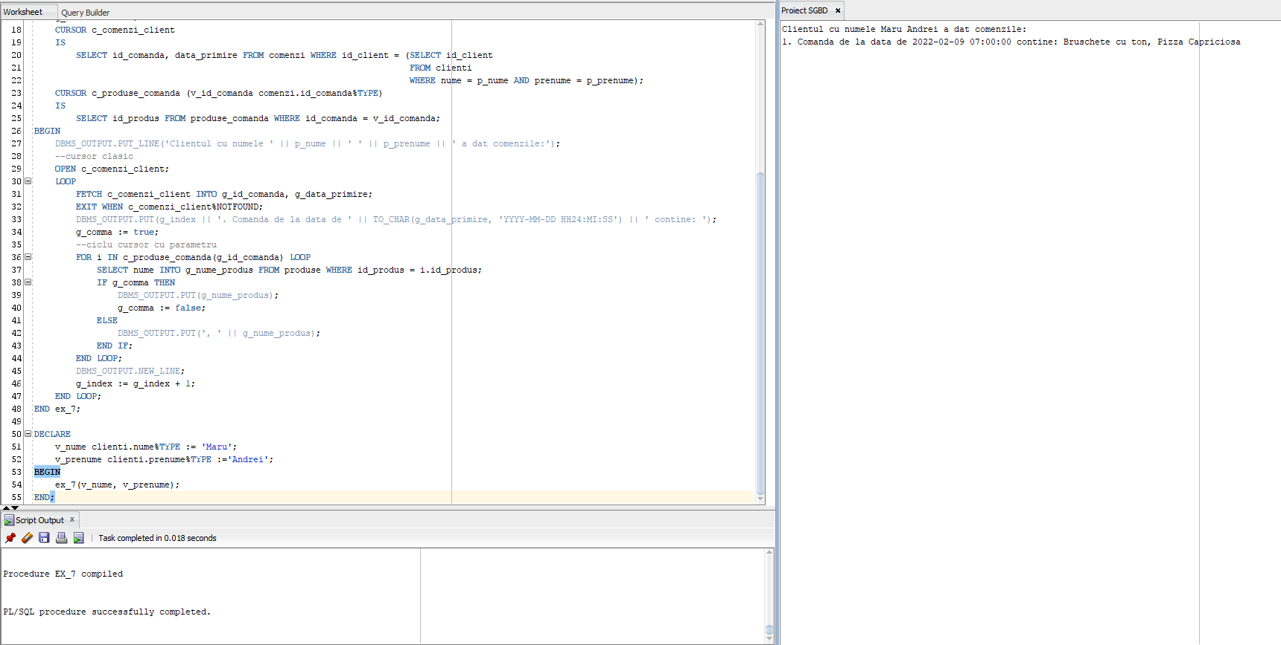

**8. Subprogram stocat de tip funcție care să utilizeze într-o singură comandă SQL 3 tabele definite**

*Să se scrie o funcție care primește ca parametri numele, prenumele și data unei comenzi si returneaza valoarea comenzii. Tratați excepțiile necesare.*

CREATE OR REPLACE FUNCTION ex_8 (f_nume clienti.nume%TYPE,

f_prenume clienti.prenume%TYPE,

f_data comenzi.data_primire%TYPE)

RETURN NUMBER

IS

TYPE price_table_datatype IS TABLE OF NUMBER(8, 2) INDEX BY PLS_INTEGER;

price_table price_table_datatype;

pret_total NUMBER(8,2) := 0;

nr NUMBER(4);

v_id_client clienti.id_client%TYPE;

zero_clients_exc EXCEPTION;

multiple_clients_exc EXCEPTION;

zero_orders_exc EXCEPTION;

BEGIN

SELECT COUNT(*) INTO nr FROM clienti WHERE nume = f_nume AND prenume = f_prenume;

IF nr = 0 THEN

RAISE zero_clients_exc;

ELSIF nr > 1 THEN

RAISE multiple_clients_exc;

END IF;

SELECT id_client INTO v_id_client FROM clienti WHERE UPPER(nume) = UPPER(f_nume) AND UPPER(prenume) = UPPER(f_prenume);

SELECT COUNT(*) INTO nr FROM comenzi WHERE id_client = v_id_client AND data_primire = f_data;

IF nr = 0 THEN

RAISE zero_orders_exc;

END IF;

SELECT pc.cantitate * p.pret BULK COLLECT INTO price_table FROM produse_comanda pc

JOIN comenzi c

ON c.id_comanda = pc.id_comanda

JOIN produse p

ON p.id_produs = pc.id_produs

WHERE c.id_client = v_id_client AND c.data_primire = f_data;

FOR i IN price_table.FIRST..price_table.LAST LOOP

pret_total := pret_total + price_table(i);

END LOOP;

RETURN NVL(pret_total, 0);

EXCEPTION

WHEN zero_clients_exc THEN

RAISE_APPLICATION_ERROR(-20001, 'Nu exista nici un client cu numele dat');

WHEN multiple_clients_exc THEN

RAISE_APPLICATION_ERROR(-20002, 'Exista mai multi clienti cu numele dat');

WHEN zero_orders_exc THEN

RAISE_APPLICATION_ERROR(-20003, 'Nu exista nici o comanda data de acest client la data respectiva');

WHEN value_error THEN

RAISE_APPLICATION_ERROR(-20004, 'Nu exista nici un produs in comanda data');

END ex_8;

DECLARE

v_nume clienti.nume%TYPE := 'Maru';

v_prenume clienti.prenume%TYPE := 'Andrei';

v_data comenzi.data_primire%TYPE := '09-FEB-22 07.00.00.000000000 AM';

-- exemplu pentru eroarea -20001

-- v_nume clienti.nume%TYPE := 'Maru';

-- v_prenume clienti.prenume%TYPE := 'Marius';

-- v_data comenzi.data_primire%TYPE := '09-FEB-22 07.00.00.000000000 AM';

---- exemplu pentru eroarea -20002

-- v_nume clienti.nume%TYPE := 'Stanescu';

-- v_prenume clienti.prenume%TYPE := 'Rares';

-- v_data comenzi.data_primire%TYPE := '09-FEB-22 07.00.00.000000000 AM';

---- exemplu pentru eroarea -20003

-- v_nume clienti.nume%TYPE := 'Maru';

-- v_prenume clienti.prenume%TYPE := 'Andrei';

-- v_data comenzi.data_primire%TYPE := '09-FEB-22 08.20.00.000000000 AM';

---- exemplu pentru eroarea -20004

-- v_nume clienti.nume%TYPE := 'Stan';

-- v_prenume clienti.prenume%TYPE := 'Denisa';

-- v_data comenzi.data_primire%TYPE := '09-FEB-22 07.00.00.000000000 AM';

BEGIN

DBMS_OUTPUT.PUT_LINE(ex_8(v_nume, v_prenume, v_data));

END;

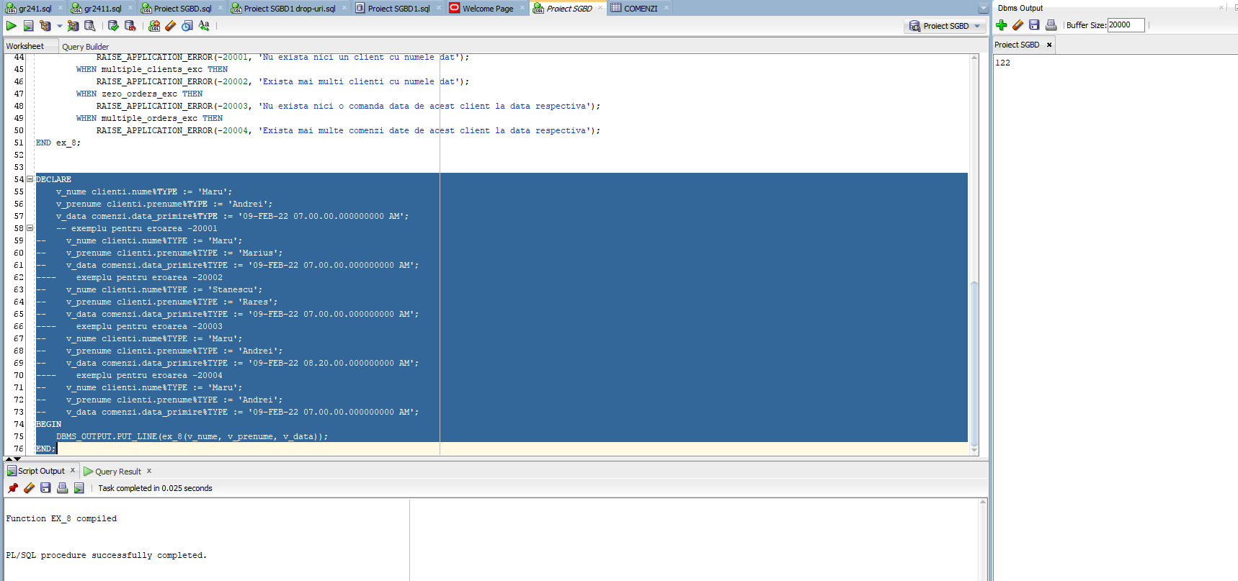

Exemplu pentru cazul în care nu există nici un client cu numele dat:

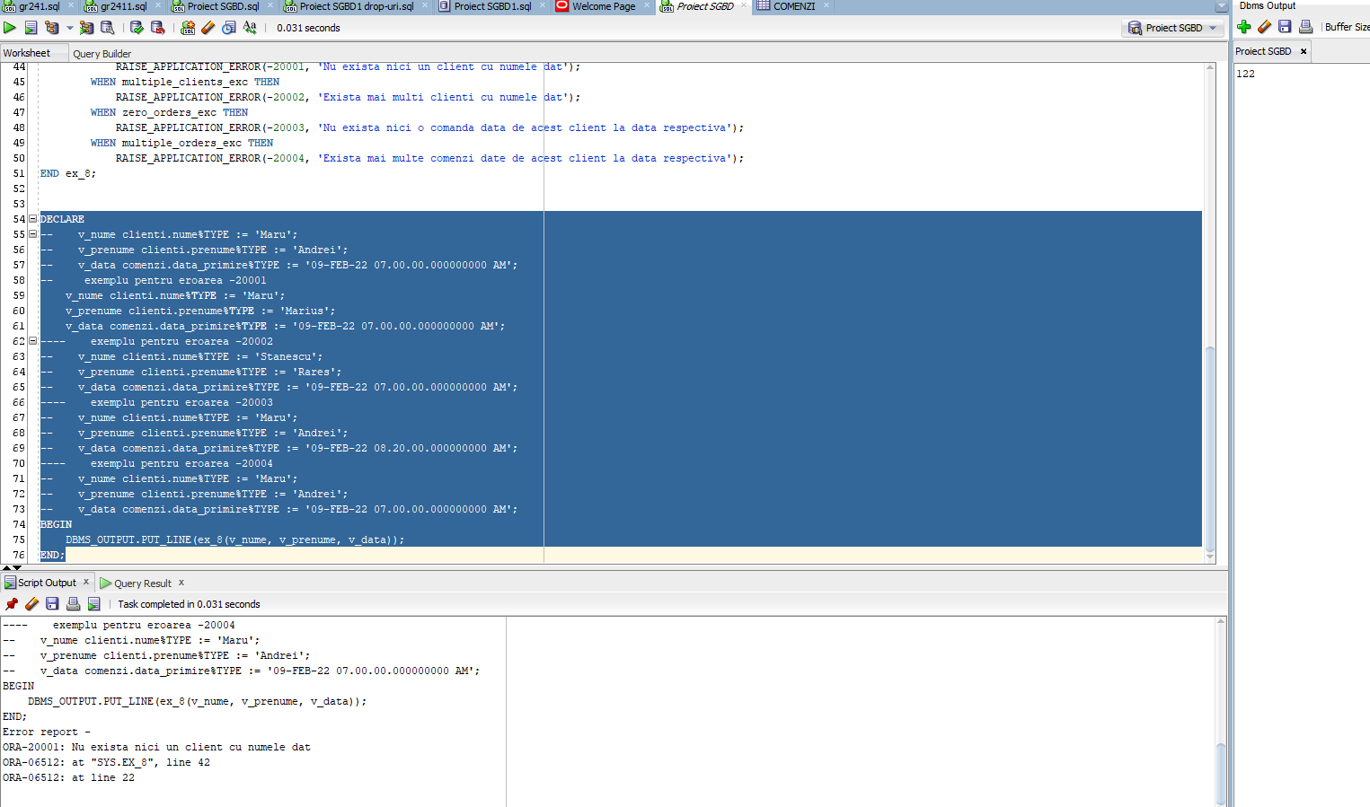

Exemplu pentru cazul în care există mai mulți clienți cu același nume:

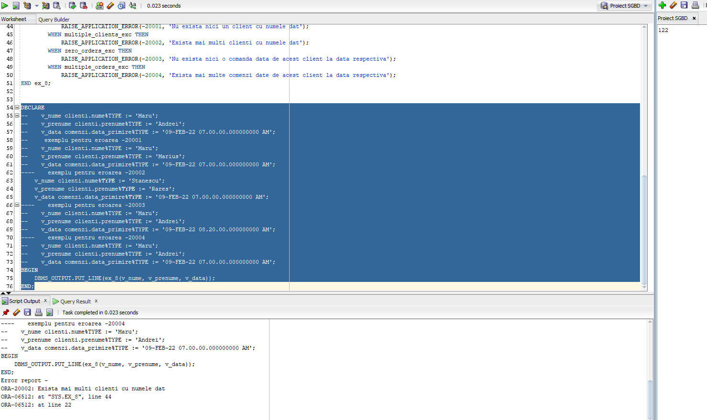

Exemplu pentru cazul în care clientul nu a dat nici o comandă la ora specificată:

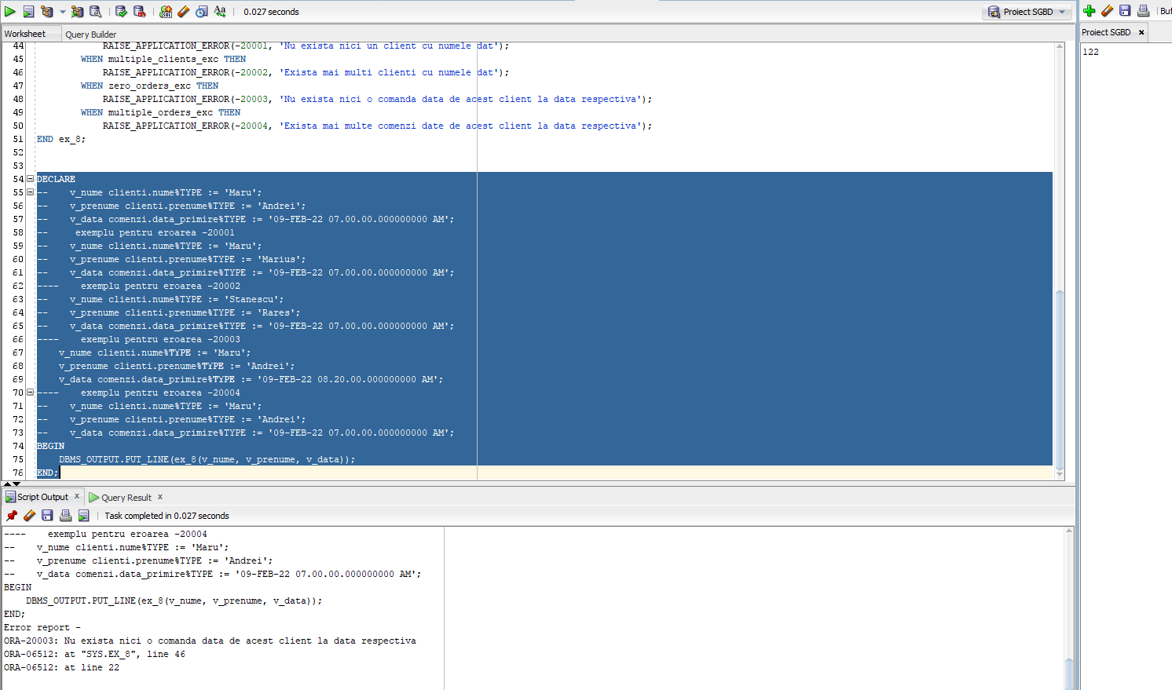

Exemplu pentru cazul în care nu există nici un produs în comanda respectivă:

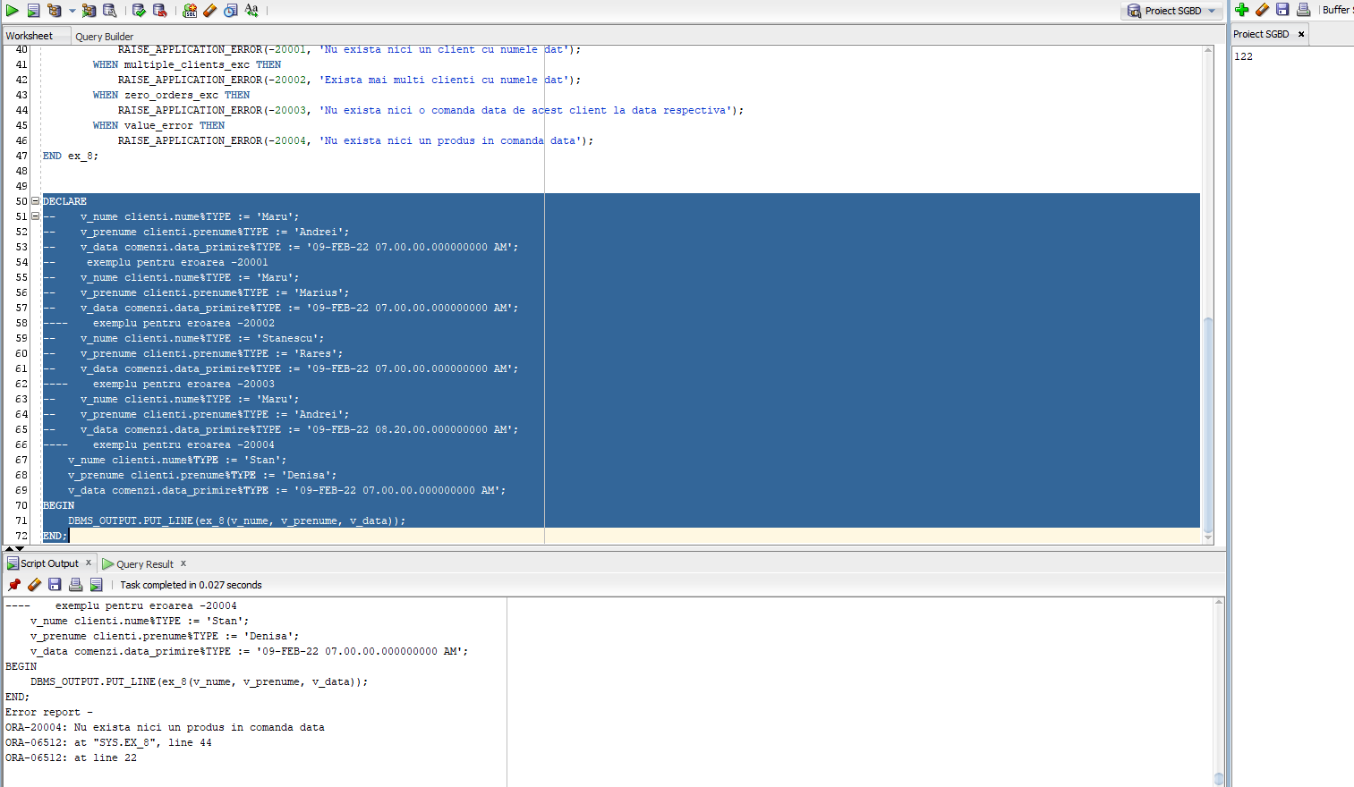

**9. Subprogram stocat de tip procedură care să utilizeze într-o singură comandă de tip SQL 5 dintre tabelele definite**

**10. Definiți un trigger de tip LMD la nivel de comandă**

*Definiți un trigger care nu permite adăugarea, ștergerea sau modificarea comenzilor în afara programului de funcționare a restaurantului. Programul de funcționare: L-V: 08-23, S-D: 09-23.*

CREATE OR REPLACE TRIGGER ex_10

BEFORE INSERT OR UPDATE OR DELETE ON comenzi

BEGIN

IF ((TO_CHAR(SYSDATE, 'DAY') = 'SATURDAY' OR TO_CHAR(SYSDATE, 'DAY') = 'SUNDAY')

AND

(TO_NUMBER(TO_CHAR(SYSDATE, 'HH24')) > 23 OR TO_NUMBER(TO_CHAR(SYSDATE, 'HH24')) < 9))

OR

((TO_CHAR(SYSDATE, 'DAY') != 'SATURDAY' AND TO_CHAR(SYSDATE, 'DAY') != 'SUNDAY')

AND

(TO_NUMBER(TO_CHAR(SYSDATE, 'HH24')) > 23 OR TO_NUMBER(TO_CHAR(SYSDATE, 'HH24')) < 8))

THEN

RAISE_APPLICATION_ERROR(-20020, 'Restaurantul este inchis');

END IF;

END ex_10;

BEGIN

DBMS_OUTPUT.PUT_LINE('Zi: ' || TO_CHAR(SYSDATE, 'DAY') || ', ora: ' || TO_CHAR(SYSDATE, 'HH24:MI'));

INSERT INTO comenzi VALUES(SEQ_COMENZI.NEXTVAL, 4, 7, null, TO_TIMESTAMP('2022-02-09 08:00:00', 'YYYY-MM-DD HH24:MI:SS'));

END;

Exemplu de situație când inserăm în timpul programului de funcționare:

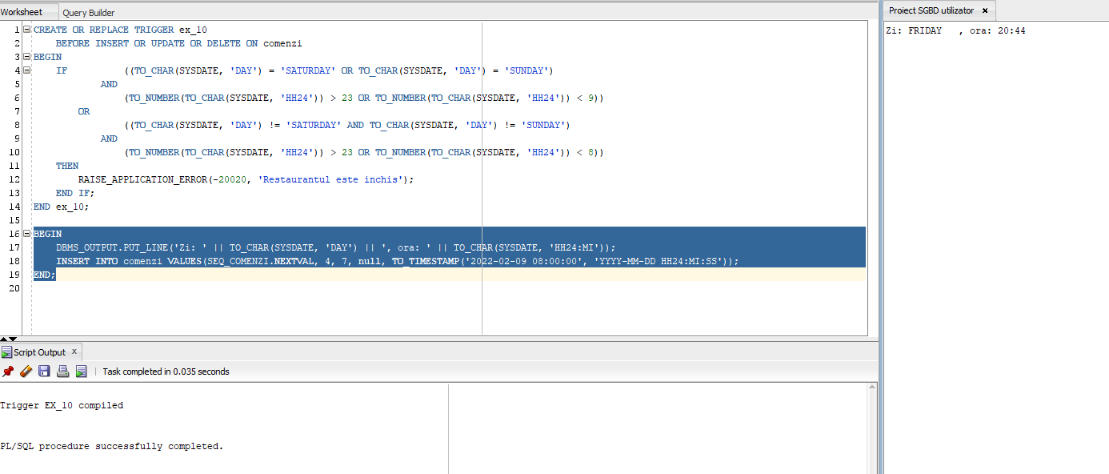

Exemplu de situație când inserăm în afara programului de funcționare:

**11. Definiți un trigger de tip LMD la nivel de linie**

*Definiți un trigger care verifică la introducerea unui nou produs la o comandă dacă este suficient stoc de ingrediente pentru a crea produsul. Dacă nu sunt destule ingrediente se va genera o eroare corespunzătoare, iar daca stocul dupa actualizare va fi mai mic decât stocul necesar al unui ingredient se va afișa un mesaj corespunzator.*

CREATE OR REPLACE TRIGGER ex_11

BEFORE INSERT OR UPDATE

ON produse_comanda

FOR EACH ROW

DECLARE

v_nume_produs produse.nume%TYPE;

CURSOR ingredients (id_prod produse.id_produs%TYPE)

IS

SELECT * FROM contine c

JOIN ingrediente i ON c.id_ingredient = i.id_ingredient

WHERE id_produs = id_prod;

BEGIN

SELECT nume INTO v_nume_produs FROM produse WHERE id_produs = :NEW.id_produs;

FOR i IN ingredients(:NEW.id_produs) LOOP

IF :NEW.cantitate * i.cantitate > i.stoc THEN

RAISE_APPLICATION_ERROR(-20030, 'Nu exista suficient stoc de ' || i.nume || ' pentru a produce produsul ' || v_nume_produs);

ELSIF i.stoc - :NEW.cantitate * i.cantitate < i.stoc_necesar THEN

DBMS_OUTPUT.PUT_LINE('Nu mai este mentinut stocul necesar la ingredientul ' || i.nume);

END IF;

END LOOP;

END ex_11;

BEGIN

-- inserare la care suntem avertizati despre ingredientul mozzarella ca nu are stoc necesar, insa sunca are stoc necesar

INSERT INTO produse_comanda VALUES (2, 8, 2, 1);

-- inserare la care suntem avertizati ca nu mai este mentinut stocul necesar nici la sunca nici la mozzarella

-- INSERT INTO produse_comanda VALUES (2, 8, 2, 12);

-- -- inserare care nu este permisa

-- INSERT INTO produse_comanda VALUES (2, 8, 2, 50);

END;

Exemplu la care suntem avertizați asupra ingredientului mozzarella:

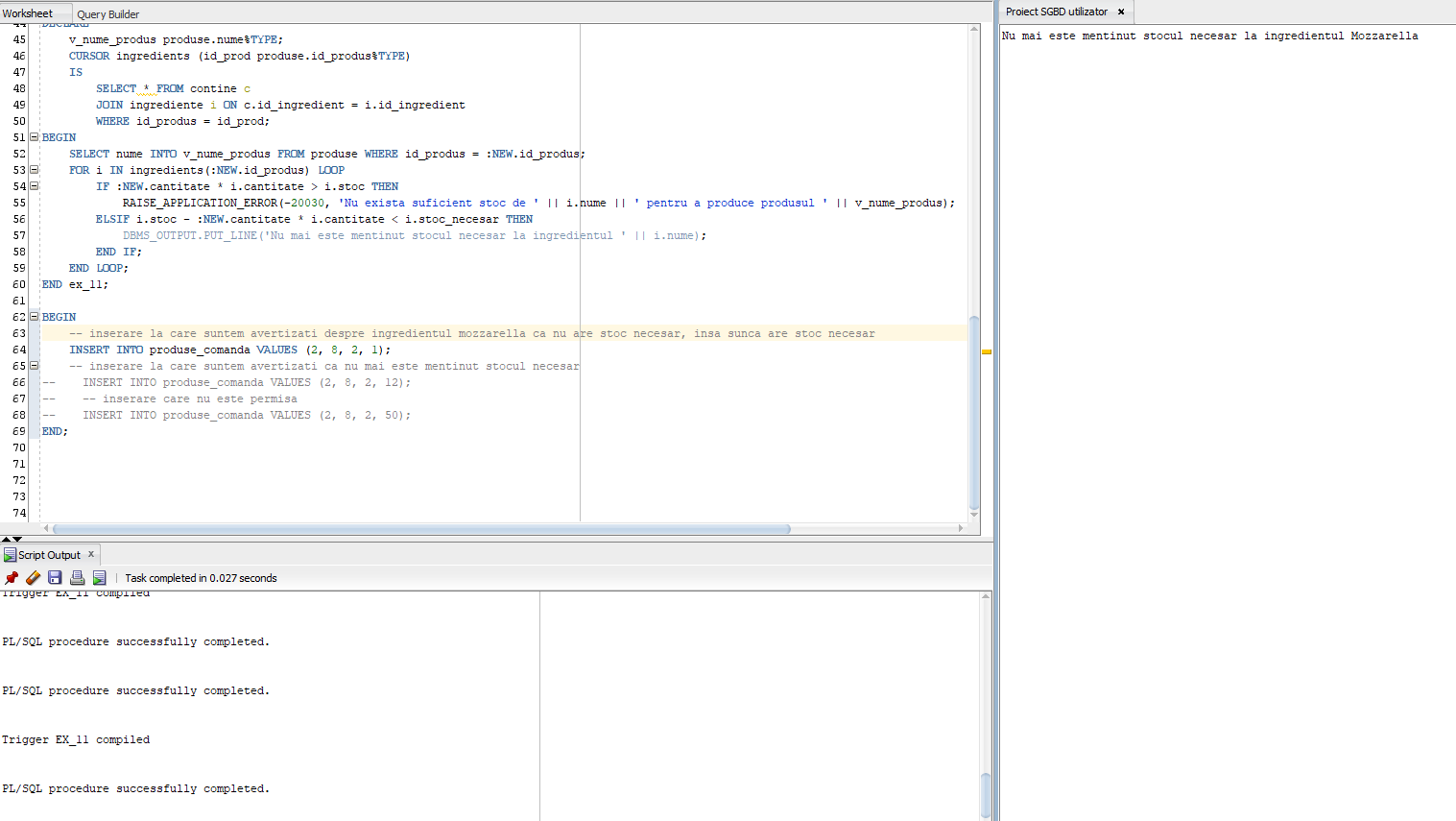

Exemplu la care suntem avertizați asupra a doua ingrediente:

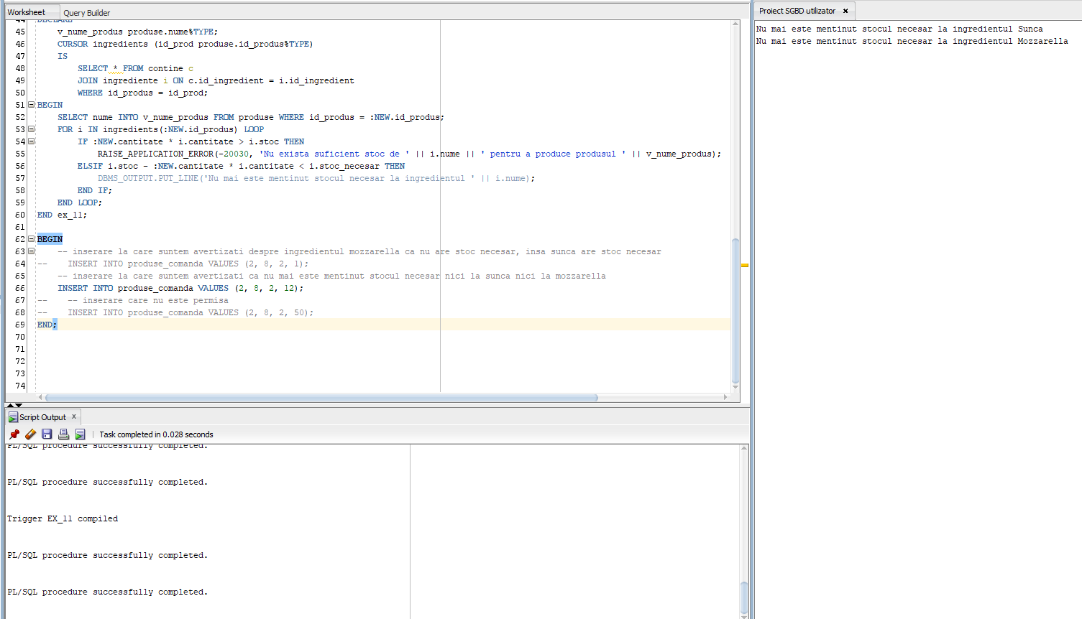

Exemplu la care ni se întoarce o eroare:

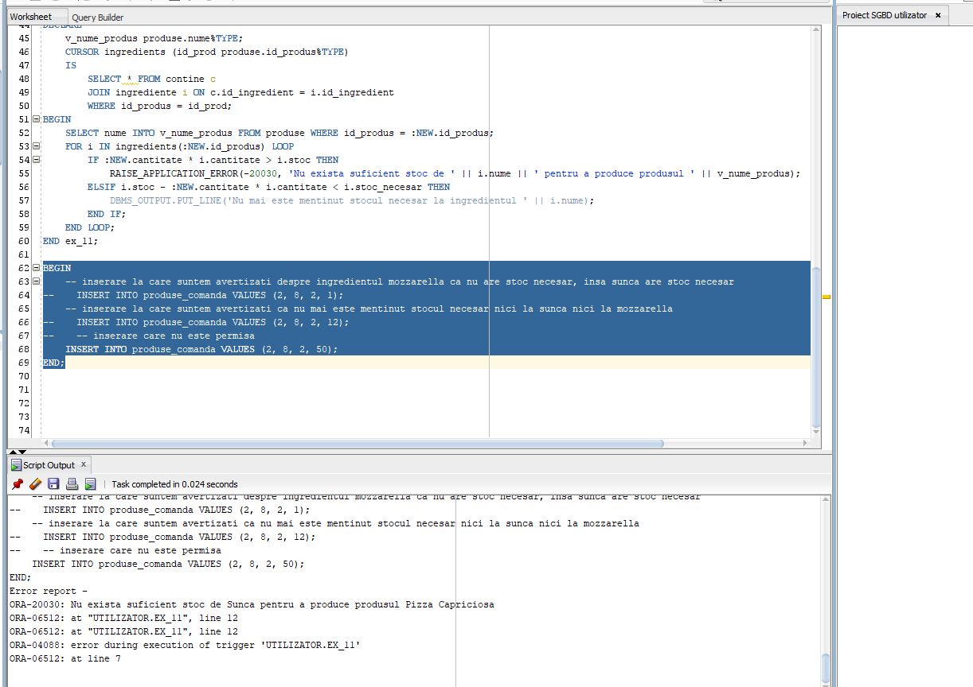

**12. Definiți un trigger de tip LDD**

*Definiți un trigger care nu permite modificarea schemei bazei de date decât de către utilizatorul ADMIN în afara programului de funcționare a restaurantului.*

CREATE OR REPLACE TRIGGER ex_12

BEFORE CREATE OR DROP OR ALTER ON SCHEMA

BEGIN

IF USER != 'ADMIN' THEN

RAISE_APPLICATION_ERROR(-20040, 'Doar utilizatorul admin poate modifica schema bazei de date');

ELSIF TO_NUMBER(TO_CHAR(SYSDATE, 'HH24')) < 23 THEN

RAISE_APPLICATION_ERROR(-20041, 'Doar in afara programului de functionare a restaurantului puteti efectua modificari asupra schemei bazei de date');

END IF;

IF TO_CHAR(SYSDATE, 'DAY') = 'SUNDAY' OR TO_CHAR(SYSDATE, 'DAY') = 'SATURDAY' THEN

IF TO_NUMBER(TO_CHAR(SYSDATE, 'HH24')) > 9 THEN

RAISE_APPLICATION_ERROR(-20041, 'Doar in afara programului de functionare a restaurantului puteti efectua modificari asupra schemei bazei de date');

END IF;

ELSE

IF TO_NUMBER(TO_CHAR(SYSDATE, 'HH24')) > 8 THEN

RAISE_APPLICATION_ERROR(-20041, 'Doar in afara programului de functionare a restaurantului puteti efectua modificari asupra schemei bazei de date');

END IF;

END IF;

END ex_12;

CREATE TABLE example (ex NUMBER(2));

Exemplu de situație în care ni se întoarce o eroare, deoarece nu suntem ADMIN:

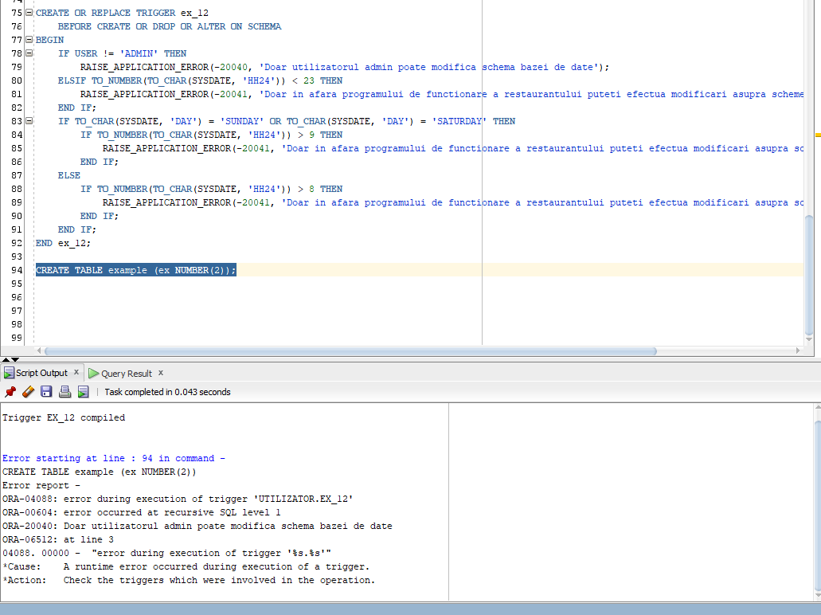

**13. Definiți un pachet care să conțină toate obiectele definite în cadrul proiectului**